Lớp 2A2 tham gia “Cuộc thi sáng tạo sản phẩm tái chế từ rác thải nhựa”

Hiện nay môi trường sống của chúng ta đang bị ô nhiễm ngày càng nghiêm trọng, chính vì vậy những xu hướng sống xanh và các giải pháp bảo vệ môi trường ngày càng được đề cao. Một trong số đó là tái chế rác thải từ những sản phẩm đã qua sử dụng để tạo thành những thứ hữu ích. Các sản phẩm làm từ nhựa có thời gian phân hủy vô cùng dài, lên đến hàng trăm nghìn năm. Chính vì vậy, việc tái chế rác thải nhựa thành những sản phẩm hữu ích được coi là ý tưởng tái chế giúp bảo vệ môi trường và làm giảm lượng rác thải ra môi trường.

Thời gian, qua Liên đội trường Tiểu học Giang Biên đã phát động cuộc thi và được đông đảo các bạn học sinh yêu thích và đón nhận nhiệt tình. Trong lớp 2A2 ,Mỗi học sinh đều lên ý tưởng và khéo léo chuẩn bị các sản phẩm sao cho đẹp nhất. Các bạn háo hức được mang sản phẩm của mình đến lớp cho cả lớp xem.
Dùng chai nhựa để chế tạo thành đồ chơi cho bé là một trong những ý tưởng độc đáo, vừa giúp cho các bé có đồ chơi vừa hạn chế rác thải nhựa ra ngoài môi trường.
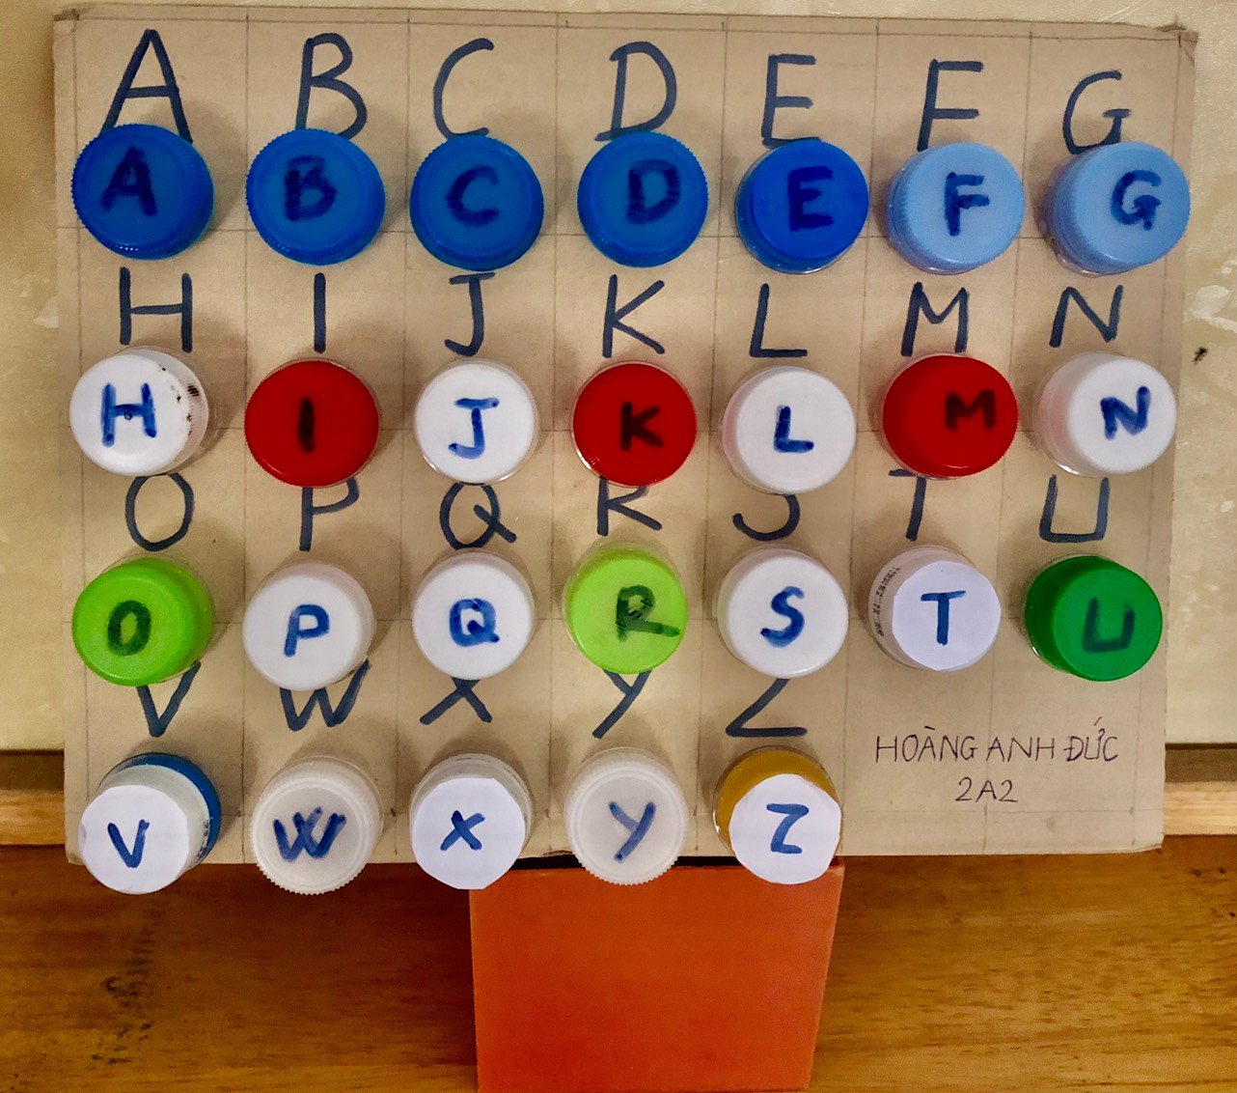
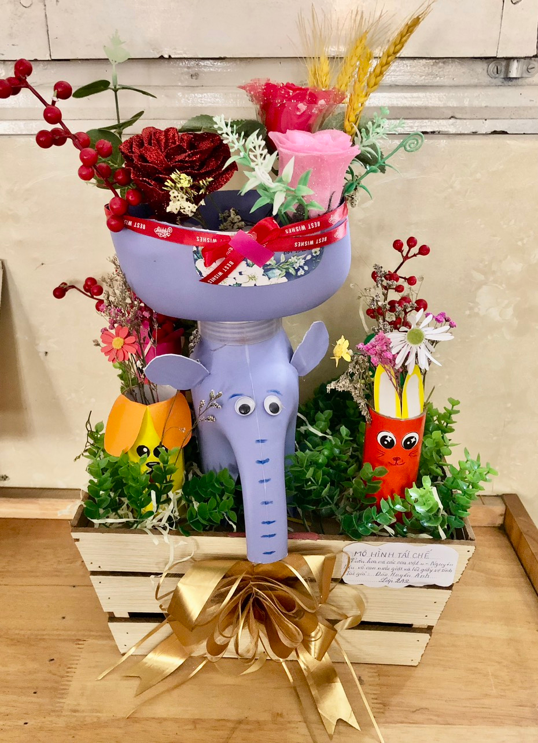
Với cách làm này các bạn đã tận dụng được chai nhựa để tiết kiệm một khoản tiền lớn mua đồ chơi . Ngoài ra trong quá trình làm đồ chơi từ chai nhựa các bạn đã có ý thức hơn về các sản phẩm từ nhựa khi sử dụng, sự sáng tạo, sự khéo léo của đôi bàn tay và quan trọng hơn là ý thức bảo vệ môi trường. Với ý tưởng này các bạn rất thích thú đến không ngờ vì được tự tay làm ra những món đồ chơi làm thành những tác phẩm nghệ thuật hay sản phẩm có ích cho cuộc sống. Những đồ chơi được sáng chế từ nhựa như ô tô, các con vật hay những mô hình nhà vui chơi được làm từ chai nhựa, nắp lọ nhựa đã thu hút sự hào hứng của các bạn.
Và kết quả tác phẩm “Vườn thú đáng yêu” của bạn Huyền Anh đã đạt giải khuyến khích của cuộc thi.
